КАЗАНСКИЙ НАЦИОНАЛЬНЫЙ ИССЛЕДОВАТЕЛЬСКИЙ

ТЕХНИЧЕСКИЙ УНИВЕРСИТЕТ им. А.Н.Туполева - КАИ

(КНИТУ-КАИ)

Отделение среднего профессионального образования института

Компьютерных технологий и защиты информации

«Колледж информационных технологий»

Лабораторная работа №2

по предмету:

Наладчик технологического оборудования

Выполнил:

студент 4 курса

Группы 4441

Зарипов Ислам Радифович

Казань 2019 г.

**Цель работы:**

Разработать программу на языке C# для работы с .txt файлами.

**Решение:**

Были установлены слушатели на кнопки «Новый», «Открыть», «Сохранить», «Закрыть». При нажатии на копку «Новый» в памяти инициализируется пустой файл, открывается возможность редактировать файл (см. Рис. 2). Если было вызвано событие открытия файла, то отображается окно выбора файла (см. Рис. 3), затем – содержание файла можно редактировать в текстовом поле программы. После изменения, файл можно сохранить, нажав на кнопку «Сохранить». Так же файл можно закрыть нажатие кнопки «Закрыть». Предусмотрена проверка изменения файла при закрытии файла (см. Рис. 4).

**Скриншоты работы программы на С#:**

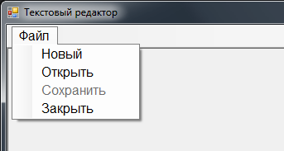

Рис. 1. Контекстное меню программы

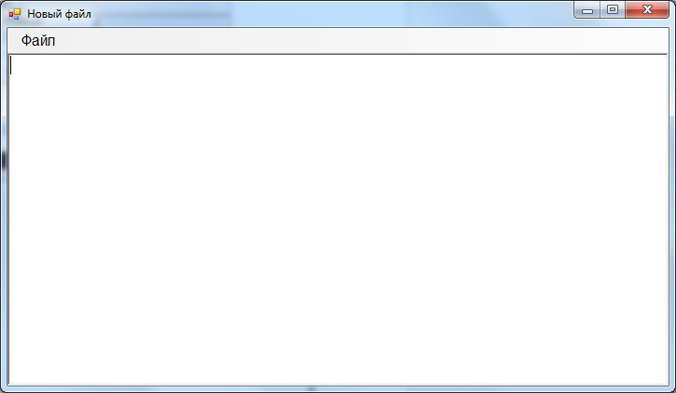

Рис. 2. Окно редактирования нового файла

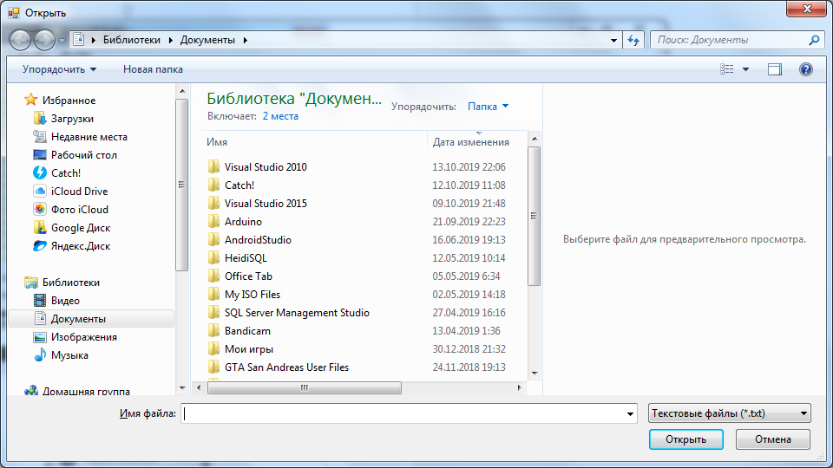

Рис. 3. Окно выбора файла для открытия

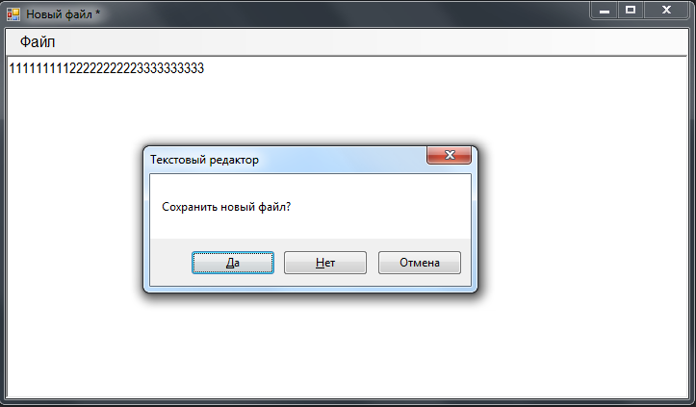

Рис. 4. Окно подтверждения «сохранить или нет»

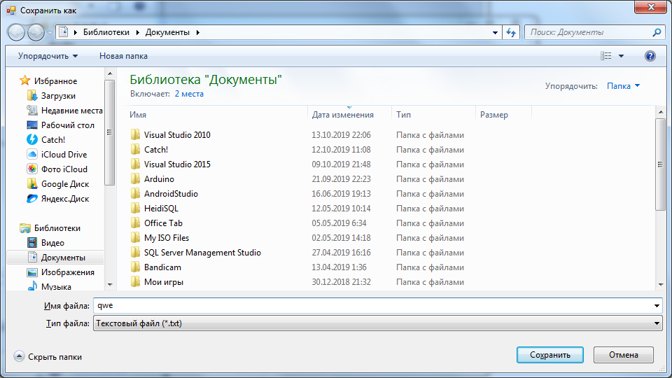

Рис. 5. Окно сохранения нового файла

**Вывод:**

В ходе лабораторной работы была разработана программа на языке C# для работы с .txt файлами.

**Приложение**

**Файл Form1.cs:**

using System;

using System.Collections.Generic;

using System.ComponentModel;

using System.Data;

using System.Drawing;

using System.IO;

using System.Linq;

using System.Text;

using System.Threading.Tasks;

using System.Windows.Forms;

namespace CSharpTextEditor

{

public partial class Form1 : Form

{

string currentFilePath = null;

string loadedFileText = null;

bool edited = false;

public Form1()

{

InitializeComponent();

}

private void Form1_Load(object sender, EventArgs e)

{

this.Resize += new EventHandler(Form1_OnResize);

this.FormClosing += Form1_FormClosing;

}

private void Form1_FormClosing(object sender, FormClosingEventArgs e)

{

if (!checkIsSaved()) e.Cancel = true;

}

private void Form1_OnResize(object sender, System.EventArgs e)

{

textBox.Size = new Size(this.Size.Width - 16, this.Size.Height - 65);

}

private void newMenuItem_Click(object sender, EventArgs e)

{

if (!checkIsSaved()) return;

currentFilePath = null;

loadedFileText = "";

textBox.Text = "";

this.Text = "Новый файл";

edited = false;

textBox.Enabled = true;

saveMenuItem.Enabled = true;

}

private void openMenuItem_Click(object sender, EventArgs e)

{

if (!checkIsSaved()) return;

OpenFileDialog openFileDialog = new OpenFileDialog();

openFileDialog.InitialDirectory = ".";

openFileDialog.Filter = "Текстовые файлы (*.txt)|*.txt";

openFileDialog.FilterIndex = 0;

openFileDialog.RestoreDirectory = true;

if (openFileDialog.ShowDialog() == DialogResult.OK)

{

string selectedFileName = openFileDialog.FileName;

string readText = File.ReadAllText(selectedFileName);

currentFilePath = selectedFileName;

this.Text = currentFilePath;

loadedFileText = readText;

textBox.Text = readText;

textBox.Enabled = true;

saveMenuItem.Enabled = true;

}

}

private void saveMenuItem_Click(object sender, EventArgs e)

{

saveCurrentFile(true);

}

// return: true - продолжить; false - отмена

private bool checkIsSaved()

{

if (! edited) return true;

string what = currentFilePath == null ? "новый файл" : "\"" + currentFilePath + "\"";

DialogResult dialogResult = MessageBox.Show("Сохранить " + what + "?", "Текстовый редактор", MessageBoxButtons.YesNoCancel);

if (dialogResult == DialogResult.Yes)

{

saveCurrentFile(false);

return true;

}

else if (dialogResult == DialogResult.No)

return true;

else

return false;

}

private void saveCurrentFile(bool andOpen)

{

string text = textBox.Text;

if (currentFilePath != null)

{

System.IO.File.WriteAllText(currentFilePath, text);

loadedFileText = text;

this.Text = currentFilePath;

}

else

{

SaveFileDialog saveFileDialog = new SaveFileDialog();

saveFileDialog.InitialDirectory = ".";

saveFileDialog.Filter = "Текстовый файл (*.txt)|*.txt";

if (saveFileDialog.ShowDialog() == DialogResult.OK)

{

string filename = saveFileDialog.FileName;

System.IO.File.WriteAllText(filename, text);

if (andOpen)

{

currentFilePath = filename;

this.Text = currentFilePath;

loadedFileText = text;

}

}

}

edited = false;

}

private void textBox_TextChanged(object sender, EventArgs e)

{

if (loadedFileText != null)

{

if (!loadedFileText.Equals(textBox.Text))

{

if (currentFilePath == null)

this.Text = "Новый файл *";

else

this.Text = currentFilePath + " *";

edited = true;

}

else if (currentFilePath == null)

{

this.Text = "Новый файл";

edited = false;

}

else

{

this.Text = currentFilePath;

edited = false;

}

}

}

private void closeMenuItem_Click(object sender, EventArgs e)

{

if (!checkIsSaved()) return;

this.Text = "Текстовый редактор";

currentFilePath = null;

loadedFileText = null;

textBox.Text = "";

textBox.Enabled = false;

saveMenuItem.Enabled = false;

edited = false;

}

}

}

**Файл Form1.Designer.cs:**

namespace CSharpTextEditor

{

partial class Form1

{

/// <summary>

/// Обязательная переменная конструктора.

/// </summary>

private System.ComponentModel.IContainer components = null;

/// <summary>

/// Освободить все используемые ресурсы.

/// </summary>

/// <param name="disposing">истинно, если управляемый ресурс должен быть удален; иначе ложно.</param>

protected override void Dispose(bool disposing)

{

if (disposing && (components != null))

{

components.Dispose();

}

base.Dispose(disposing);

}

#region Код, автоматически созданный конструктором форм Windows

/// <summary>

/// Требуемый метод для поддержки конструктора — не изменяйте

/// содержимое этого метода с помощью редактора кода.

/// </summary>

private void InitializeComponent()

{

this.menuStrip1 = new System.Windows.Forms.MenuStrip();

this.файлToolStripMenuItem = new System.Windows.Forms.ToolStripMenuItem();

this.newMenuItem = new System.Windows.Forms.ToolStripMenuItem();

this.openMenuItem = new System.Windows.Forms.ToolStripMenuItem();

this.saveMenuItem = new System.Windows.Forms.ToolStripMenuItem();

this.closeMenuItem = new System.Windows.Forms.ToolStripMenuItem();

this.textBox = new System.Windows.Forms.RichTextBox();

this.menuStrip1.SuspendLayout();

this.SuspendLayout();

//

// menuStrip1

//

this.menuStrip1.Items.AddRange(new System.Windows.Forms.ToolStripItem[] {

this.файлToolStripMenuItem});

this.menuStrip1.Location = new System.Drawing.Point(0, 0);

this.menuStrip1.Name = "menuStrip1";

this.menuStrip1.Size = new System.Drawing.Size(709, 26);

this.menuStrip1.TabIndex = 0;

this.menuStrip1.Text = "menuStrip1";

//

// файлToolStripMenuItem

//

this.файлToolStripMenuItem.DropDownItems.AddRange(new System.Windows.Forms.ToolStripItem[] {

this.newMenuItem,

this.openMenuItem,

this.saveMenuItem,

this.closeMenuItem});

this.файлToolStripMenuItem.Font = new System.Drawing.Font("Arial", 12F, System.Drawing.FontStyle.Regular, System.Drawing.GraphicsUnit.Point, ((byte)(204)));

this.файлToolStripMenuItem.Name = "файлToolStripMenuItem";

this.файлToolStripMenuItem.Size = new System.Drawing.Size(56, 22);

this.файлToolStripMenuItem.Text = "Файл";

//

// newMenuItem

//

this.newMenuItem.Name = "newMenuItem";

this.newMenuItem.Size = new System.Drawing.Size(154, 22);

this.newMenuItem.Text = "Новый";

this.newMenuItem.Click += new System.EventHandler(this.newMenuItem_Click);

//

// openMenuItem

//

this.openMenuItem.Name = "openMenuItem";

this.openMenuItem.Size = new System.Drawing.Size(154, 22);

this.openMenuItem.Text = "Открыть";

this.openMenuItem.Click += new System.EventHandler(this.openMenuItem_Click);

//

// saveMenuItem

//

this.saveMenuItem.Enabled = false;

this.saveMenuItem.Name = "saveMenuItem";

this.saveMenuItem.Size = new System.Drawing.Size(154, 22);

this.saveMenuItem.Text = "Сохранить";

this.saveMenuItem.Click += new System.EventHandler(this.saveMenuItem_Click);

//

// closeMenuItem

//

this.closeMenuItem.Name = "closeMenuItem";

this.closeMenuItem.Size = new System.Drawing.Size(154, 22);

this.closeMenuItem.Text = "Закрыть";

this.closeMenuItem.Click += new System.EventHandler(this.closeMenuItem_Click);

//

// textBox

//

this.textBox.Enabled = false;

this.textBox.Font = new System.Drawing.Font("Arial Narrow", 12F, System.Drawing.FontStyle.Regular, System.Drawing.GraphicsUnit.Point, ((byte)(204)));

this.textBox.Location = new System.Drawing.Point(0, 27);

this.textBox.Name = "textBox";

this.textBox.ScrollBars = System.Windows.Forms.RichTextBoxScrollBars.None;

this.textBox.Size = new System.Drawing.Size(709, 357);

this.textBox.TabIndex = 1;

this.textBox.Text = "";

this.textBox.TextChanged += new System.EventHandler(this.textBox_TextChanged);

//

// Form1

//

this.AutoScaleDimensions = new System.Drawing.SizeF(6F, 13F);

this.AutoScaleMode = System.Windows.Forms.AutoScaleMode.Font;

this.ClientSize = new System.Drawing.Size(709, 384);

this.Controls.Add(this.textBox);

this.Controls.Add(this.menuStrip1);

this.MainMenuStrip = this.menuStrip1;

this.Name = "Form1";

this.Text = "Текстовый редактор";

this.Load += new System.EventHandler(this.Form1_Load);

this.menuStrip1.ResumeLayout(false);

this.menuStrip1.PerformLayout();

this.ResumeLayout(false);

this.PerformLayout();

}

#endregion

private System.Windows.Forms.ToolStripMenuItem файлToolStripMenuItem;

private System.Windows.Forms.ToolStripMenuItem newMenuItem;

private System.Windows.Forms.ToolStripMenuItem openMenuItem;

private System.Windows.Forms.ToolStripMenuItem saveMenuItem;

private System.Windows.Forms.MenuStrip menuStrip1;

private System.Windows.Forms.RichTextBox textBox;

private System.Windows.Forms.ToolStripMenuItem closeMenuItem;

}

}